POSEBNI DIO STRUČNOG ISPITA ZA TURISTIČKOG VODIČA
R6
Vođenje grupa na
zaštićenim cjelinama Regije I.
Bjelovarsko-bilogorska · Brodsko-posavska · Osječko-baranjska · Požeško-slavonska · Virovitičko-podravska · Vukovarsko-srijemska županija
KANONSKI TEKST · v0.9.1 ZA STRUČNU REVIZIJU
kolovoz 2026.

Nakladnička i sigurnosna napomena
STATUS DOKUMENTA Verzija v0.9.1 donosi uredničku reviziju, dodaje poglavlje s popisom ilustracija i pravima uporabe te uvodi osam fotografija terenskih konteksta iz slobodno licenciranih izvora. Razvojna verzija postaje v1.0 nakon pravnog, metodičkog, regionalnog, operativnog, sigurnosnog, jezičnog i pristupačnog audita te terenskog pilota u sva tri obvezna konteksta. Promjenjivi kontakti, režimi, upozorenja i uvjeti provjeravaju se neposredno prije svake izvedbe.
R6 pripada zasebnoj platformi Posebnog programa za Regiju I. Njegov je predmet sigurna, dostojanstvena i vremenski disciplinirana izvedba plana na terenu. R5 odgovara na pitanje što, gdje, za koga i kojim redoslijedom planiramo; R6 odgovara na pitanje kako vodimo stvarnu skupinu kada prostor, ljudi i okolnosti odstupaju od plana.
Ovaj tekst nije priručnik za medicinsko zbrinjavanje, spašavanje, gašenje požara ni policijsko postupanje. Kandidat uvježbava prepoznavanje rizika, zaustavljanje dodatne opasnosti, jasnu komunikaciju, pozivanje nadležnih službi, postupanje prema njihovim uputama, upravljanje ostalim članovima skupine i sljedivo izvješćivanje. Prva pomoć pruža se samo u granicama stečene osposobljenosti.
Simulacije se najavljuju svim sudionicima, provode bez stvarnoga ugrožavanja i imaju sigurnosnu riječ za trenutačan prekid. Ne simuliraju se lažni pozivi broju 112 niti se ometa rad upravitelja, službi ili drugih posjetitelja.
R6 obuhvaća | R6 ne zamjenjuje
okupljanje, formiranje, brojanje, kretanje, tempo i prijelaze | sadržajni i operativni plan iz R5
urbani, zatvoreni/sakralni i prirodni terenski kontekst | pravila i ovlasti upravitelja prostora
procjenu rizika, krizne simulacije, poziv 112 i evakuaciju | obuku prve pomoći i rad hitnih službi
deeskalaciju, prigovor, incidentni zapis i debrief | pravni postupak, istragu ili utvrđivanje odgovornosti

Sadržaj i programska satnica
- Pravna, metodička i sigurnosna osnova R6
- Terenski dosje i obuhvat Regije I
- R6.1 Terensko vođenje na urbanoj zaštićenoj cjelini
- R6.2 Vođenje u zatvorenom i sakralnom prostoru
- R6.3 Vođenje u zaštićenom području prirode
- R6.4 Procjena rizika i simulacija krizne situacije
- R6.5 Konflikti, prigovori, debriefing i izvješće o incidentu
- Dokazna mapa, vrednovanje i situacijska pitanja
- Izvori, revizijska matrica i završna kanonska kartica
Cjelina | Obvezni rad | Sati | Metoda
R6.1 | okupljanje, kretanje u gužvi i uskim prostorima, prijelazi, brojanje i tempo | 4 | terenska vježba
R6.2 | pravila ponašanja, fotografiranje, akustika, dopuštenje i izlaz | 4 | terenska vježba
R6.3 | režim posjećivanja, staza/voda, sigurnost i ponašanje skupine | 4 | terenska vježba
R6.4 | ozljeda, nestanak, nagla vremenska promjena, evakuacija i 112 | 4 | simulacija
R6.5 | konflikt, prigovor, incidentni zapis, debrief i korektivna mjera | 4 | igranje uloga + radionica

UKUPNO 20 sati vježbi. Tijekom R5/R6 svaki kandidat izvodi najmanje jedno vođenje na urbanoj cjelini, jedno u zatvorenom ili sakralnom prostoru i jedno u zaštićenom području prirode.

Pravna i metodička osnova
ISHOD R6 Upravljati grupnom dinamikom, kretanjem u vremenu i prostoru, konfliktima i kriznim situacijama pri vođenju različitih grupa turista na zaštićenim cjelinama Regije I.
Članak 8. važećeg Pravilnika o stručnom ispitu za turističke vodiče (NN 53/2026) propisuje 20 sati vježbi za ishod f). Članak 13. stavak 4. propisuje da vježbe za ishode e) i f) izvode turistički vodiči i/ili predstavnici turističkih agencija.
Članak 6. Pravilnika o popisu zaštićenih cjelina (NN 53/2026) određuje da se vođenje u nacionalnim parkovima i parkovima prirode uređuje općim aktima nadležne javne ustanove, a u muzejskim, galerijskim, crkvenim, samostanskim, etnografskim i drugim prostorima i zbirkama dopuštenjem osoba koje njima upravljaju.
Broj 112 koristi se kada je potrebna intervencija hitnih službi. Pozivatelj mora moći jasno reći što se dogodilo, gdje, ima li ozlijeđenih i koliko, kakva je pomoć potrebna, postoje li dodatne opasnosti i tko zove. Nakon toga slijedi upute operatera.
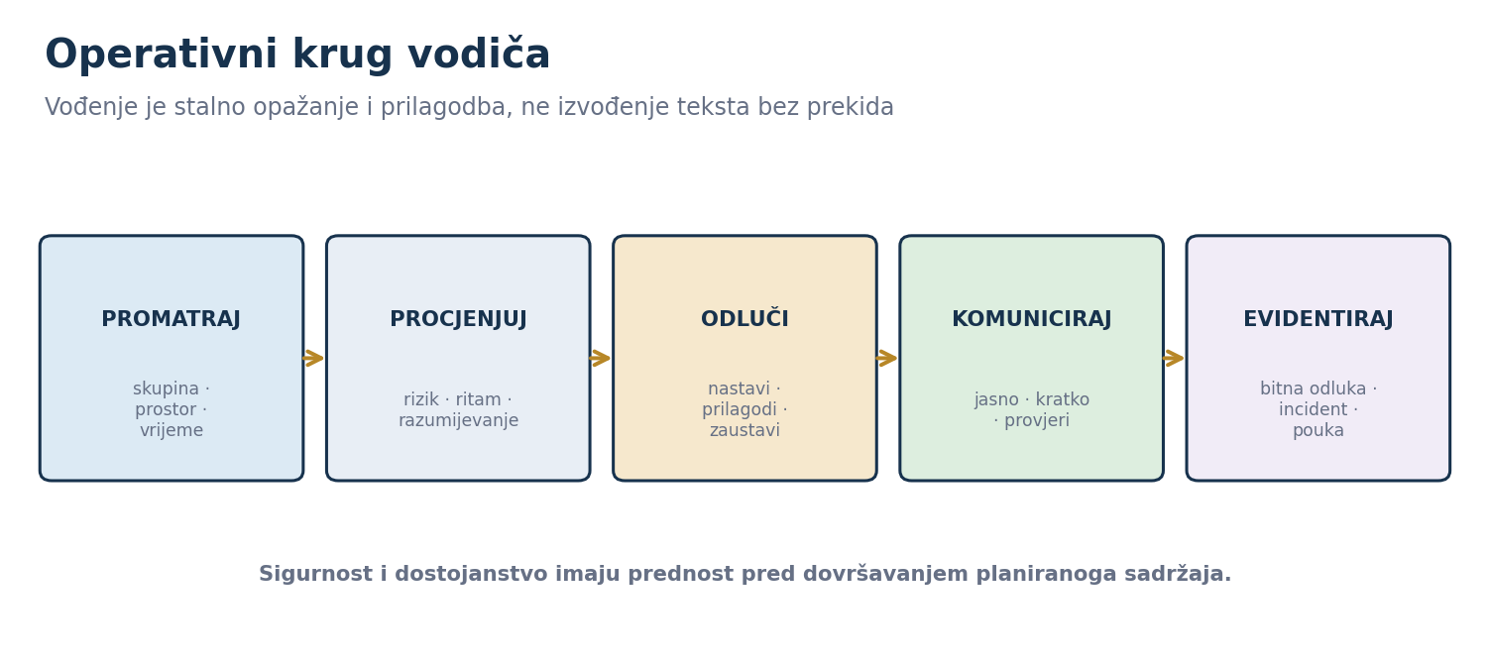
Slika 1. Operativni krug kojim vodič održava kontrolu nad izvedbom.
Izvorna ilustracija za ovaj dokument.
TEMELJNO PRAVILO Sadržaj se može skratiti, ruta promijeniti, a program prekinuti. Sigurnost ljudi, poštovanje prostora i vjerodostojna komunikacija nisu pregovaračke stavke.

Operativne odgovornosti i granice uloge
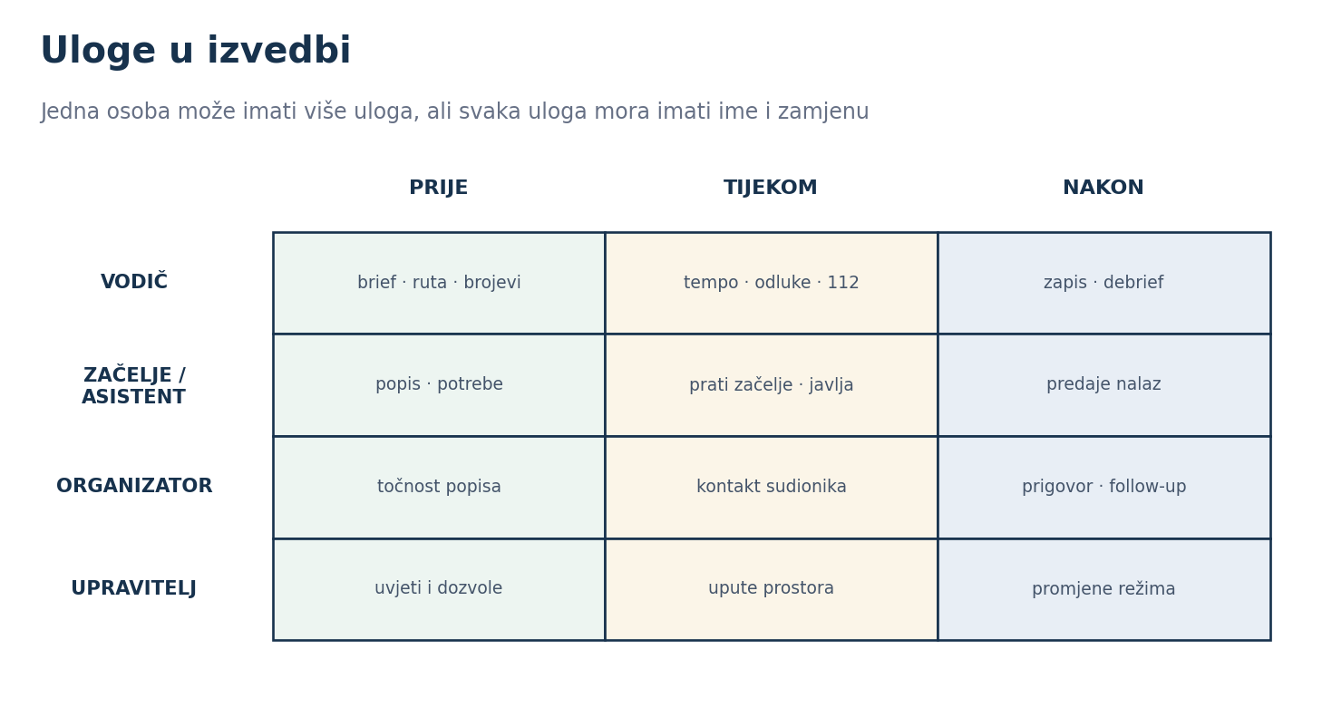
Slika 2. Uloge koje se moraju imenovati prije terenske izvedbe.
Izvorna ilustracija; operativna matrica.
Uloga | Prije izvedbe | Tijekom izvedbe | Kod odstupanja
Vodič | preuzima plan, popis, uvjete i kontakte | vodi, promatra, odlučuje i komunicira | zaustavlja, raspoređuje uloge i dokumentira
Začelje / asistent | poznaje broj i potrebe skupine | prati zadnje članove i javlja odstupanje | ostaje sa skupinom ili postupa prema nalogu
Organizator / pratitelj | potvrđuje točnost popisa i kontakte | pomaže kod individualnih potreba | kontaktira povezane osobe i rješava logistiku
Vozač / prijevoznik | potvrđuje pristup, vrijeme i kontakt | prati dogovorene točke | čeka ili mijenja točku samo nakon potvrde
Upravitelj prostora | daje pravila, dopuštenje i ograničenja | ima ovlast nad režimom prostora | upućuje, prekida ili uključuje nadležne službe

Što kandidat mora moći demonstrirati
☐ objasniti plan skupini u najviše 90 sekundi: cilj, trajanje, pravila, tempo i točka ponovnoga okupljanja
☐ odabrati položaj koji omogućuje vidljivost, slušljivost i slobodan prolaz drugih korisnika
☐ prebrojiti skupinu zatvorenom petljom i reagirati na odstupanje prije nastavka
☐ izgovoriti jasnu odluku: nastavljamo, prilagođavamo, zaustavljamo ili prekidamo
☐ razdvojiti provjerene činjenice od pretpostavki u komunikaciji s gostima, upraviteljem i službama
☐ zabilježiti vrijeme, odluku, razlog, odgovornu osobu i daljnju radnju bez nepotrebnih osobnih podataka

Terenski dosje: prijenos iz R5 u R6
R6 ne počinje bez zaključane operativne verzije plana iz R5. Kandidat prije polaska mora imati samo podatke potrebne za stvarnu izvedbu, u formatu koji se može koristiti na terenu i bez mrežne veze.
Identitet izvedbe | datum · klaster · publika · broj osoba · jezik · početak/završetak
Ruta | karta · ulazi/izlazi · kontrolne točke · servis · sigurna mjesta okupljanja
Vremenica | postaje · prijelazi · pauze · buffer · najkasniji rok odluke
Uloge | vodič · začelje/asistent · organizator · vozač · upravitelj · zamjene
Kontakti | upravitelj · organizator · prijevoz · 112 · interni kontakt ustanove
Potrebe skupine | samo funkcionalno potrebni podaci · dogovorena pomoć · povjerljivost
Rizici i mjere | opasnost · pogođene osobe · mjera · okidač za prekid · preostali rizik
Potvrde | dopuštenje · rezervacija · pravilo fotografiranja · aktualna obavijest
Obrasci | brojanje · bilješka odstupanja · incidentni izvještaj · debrief

GO / PRILAGODI / NE IDI Polazak se odobrava tek kada su potvrđeni lokalitet, uloge, kontakt, broj skupine, ključni režimi i realan plan izlaza. Ako se rizik ne može smanjiti prihvatljivom mjerom, izvedba se odgađa, mijenja ili otkazuje.

Regija I: klasteri i tri obvezna konteksta
Klaster | Primarni konteksti R6 | Tipične operativne teme
Osijek i Baranja | Osijek Tvrđa · Aljmaš · Kopački rit · memorijalne točke | gužva, prijelazi, sakralna pravila, voda i režim parka
Vukovar i Srijem | Vukovar · Ilok · Lovas | pijetet, emocionalna sigurnost, kretanje između više lokacija
Đakovo – Slavonski Brod | katedrala · Tvrđava Brod · Prekinuto djetinjstvo | interijer, akustika, fotografiranje, otvoreni gradski prostor
Požega – Papuk – Orahovica | sv. Lovre · Papuk · Ružica grad · Voćin | staza, vrijeme, nagib, sakralni i memorijalni protokol
Bjelovar – Čazma – Daruvar – Virovitica | urbane jezgre i sakralni interijeri | okupljanje, prijelazi, dopuštenje, kapacitet i raspored
Vinkovci – zapadni Srijem | arheološka zona · sv. Ilija · mjesta sjećanja | urbano kretanje, zaštita nalaza, osjetljivi lokaliteti

PRAVNA RAZLIKA Kopački rit i Papuk terenski su konteksti za vježbu u zaštićenom području prirode, ali nisu među 25 lokaliteta Regije I iz članaka 4. i 5. Pravilnika o popisu. U dosjeu se za svaku postaju označava njezina pravna i upravljačka osnova.

Minimalna pokrivenost kandidata
Kontekst | Dokaz izvedbe | Minimalna složenost
Urbani | opažački list + ruta + dva kontrolirana prijelaza | gužva ili uski prostor, raskrižje, brojanje i promjena tempa
Zatvoreni/sakralni | dopuštenje + briefing + skica položaja | pravilo ponašanja/fotografiranja, akustika, ulaz i izlaz
Zaštićena priroda | potvrda upravitelja + procjena rizika | staza ili voda, vremenski uvjet, ponašanje i plan prekida

Obvezni lokaliteti Regije I — članak 4.
R6 se izvodi na odabranim lokalitetima, ali kandidat mora poznavati cijeli pravni obuhvat regije. Radni tip služi odabiru vježbe; ne mijenja službenu kategoriju lokaliteta.
Županija | Zaštićena cjelina | Radni kontekst R6
Bjelovarsko-bilogorska | Bjelovar — graditeljski sklop Katedrale sv. Terezije, crkva sv. Trojice | urbano + sakralno
 | Čazma — crkva sv. Marije Magdalene | sakralno
 | Daruvar — gradska jezgra s dvorcem Janković | urbano
Brodsko-posavska | Slavonski Brod — Tvrđava Brod | otvorena cjelina
Osječko-baranjska | Aljmaš — Svetište Gospe od Utočišta | sakralno / hodočasničko
 | Đakovo — kompleks katedrale sv. Petra | sakralno
 | Osijek — Tvrđa | urbano / fortifikacijsko
Požeško-slavonska | Kaptol — stari grad Kaptol | otvorena cjelina
 | Požega — crkva sv. Lovre | sakralno
Virovitičko-podravska | Duzluk — manastir s crkvom sv. Nikole | sakralno
 | Orahovica — Ružica grad | otvoreni teren
 | Virovitica — kompleks franjevačkog samostana s crkvom sv. Roka | sakralno
Vukovarsko-srijemska | Vinkovci — arheološka zona Vinkovci | urbano / arheološko
 | Vinkovci — crkva sv. Ilije na Meraji | sakralno
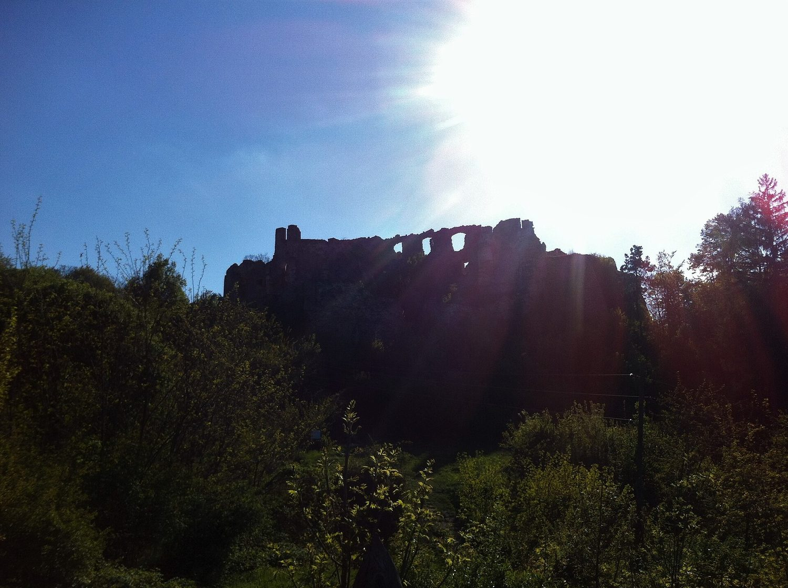
Slika 3. Ružica grad — otvoreni teren traži razmak, tempo i procjenu podloge prije nego što skupina krene.
Foto: 1vilenjak, Wikimedia Commons, CC BY-SA 4.0.

Obvezni lokaliteti Regije I — članak 5.
Memorijalni lokaliteti traže dodatnu disciplinu: istinitost, pijetet, mogućnost nenametljivoga izlaza, dogovoreno fotografiranje i spremnost na emocionalnu reakciju. Detaljna interpretacija pripada posebnom memorijalnom modulu; R6 uvježbava upravljanje skupinom u izvedbi.
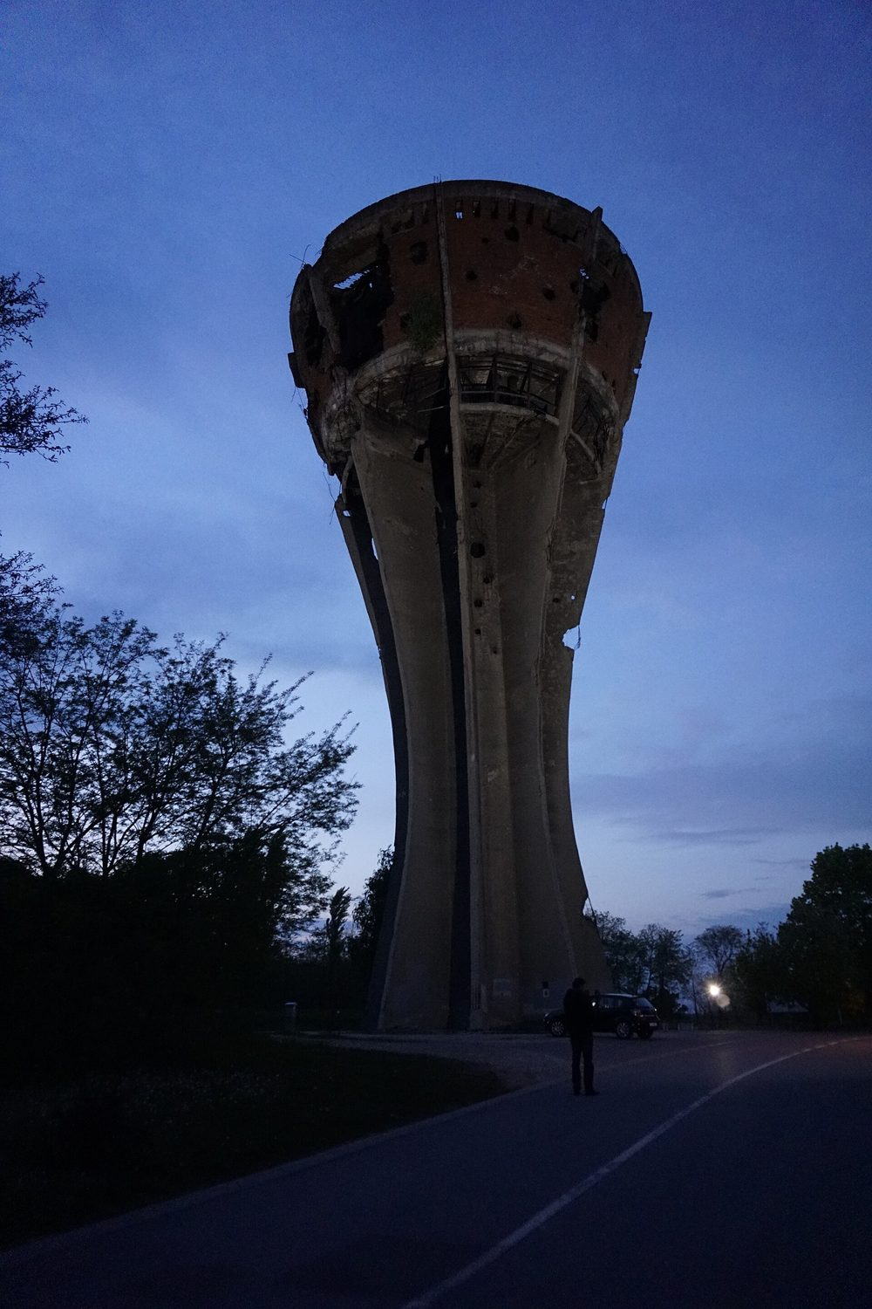
Slika 4. Vukovarski vodotoranj — na memorijalnoj postaji vodič upravlja tišinom, tempom i mogućnošću nenametljivog izlaza.
Foto: Monument Hunter, Wikimedia Commons, CC BY-SA 4.0.
Županija | Zaštićena cjelina / skup lokaliteta
Bjelovarsko-bilogorska | Bjelovar — Spomen-područje Barutana
Brodsko-posavska | Okučani — spomen-obilježje hrvatskim braniteljima poginulim u VRO Bljesak »Kocke vedrine«
 | Slavonski Brod — spomenik »Prekinuto djetinjstvo« Slavonski Brod
Osječko-baranjska | Osijek — Spomenik »crvenom Fići« i spomenik »Osijek – Nepokoreni grad«
 | Područja masovnih stradanja i mjesta masovnih grobnica žrtava iz Domovinskog rata: Beli Manastir, Bilje, Betin Dvor, Erdut, Ernestinovo, Antunovac, Farma Orlovnjak, Farma Lovas, Dalj, Ćelije, Daljski Atar – Glogovac
Požeško-slavonska | Pakrac i Lipik — spomen-obilježja na mjestima masovnih grobnica Kusonje, Gavrinica, Pakrački vinogradi, Donji Čaglić i spomen-crkva u Kusonjama
Virovitičko-podravska | Voćin — naselje i crkva Pohođenja Blažene Djevice Marije
Vukovarsko-srijemska | Ilok — stari grad Ilok s utvrdom, hamamom i turskim turbom
 | Vukovar — mjesto posebnog domovinskog pijeteta: Spomen-područje Ovčara, Memorijalno groblje žrtava iz Domovinskog rata, Mjesto sjećanja – Vukovarska bolnica 1991., Središnji križ, Vodotoranj, Spomen-obilježje nestalima, spomenik Blage Zadre – Trpinjska cesta, Memorijalni centar Domovinskog rata, Borovo Commerce i Logor Velepromet
 | Lovas — spomen-park »Minsko polje«
 | Mjesta masovnih grobnica žrtava iz Domovinskog rata u naseljima: Tovarnik, Lovas, Bogdanovci, Bobota, Nuštar, Tompojevci, Tordinci, Stari Jankovci, Ilok i Negoslavci

R6.1

Terensko vođenje na urbanoj zaštićenoj cjelini
Satnica | Metoda | Izlazni dokaz
4 sata | terenska vježba | izvedba rute + opažački list

U urbanoj cjelini vodič istodobno upravlja skupinom i dijeli prostor s prolaznicima, stanarima, prometom, ugostiteljskim terasama, drugim skupinama i neočekivanim preprekama. Dobra izvedba nije ona u kojoj vodič govori bez prekida, nego ona u kojoj skupina sigurno prelazi između postaja i na svakoj ih može vidjeti, čuti i razumjeti.
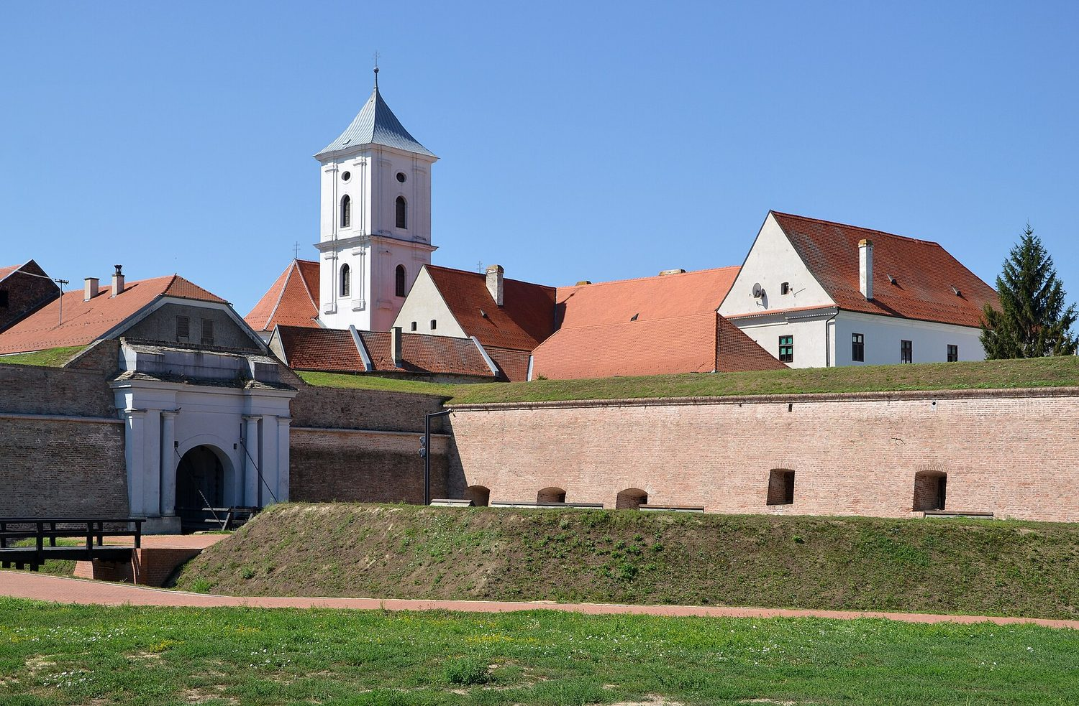
Slika 5. Gradska vrata osječke Tvrđe — uska dionica na kojoj se sadržaj zaustavlja, a formacija najavljuje unaprijed.
Foto: Pudelek, Wikimedia Commons, CC BY-SA 4.0.
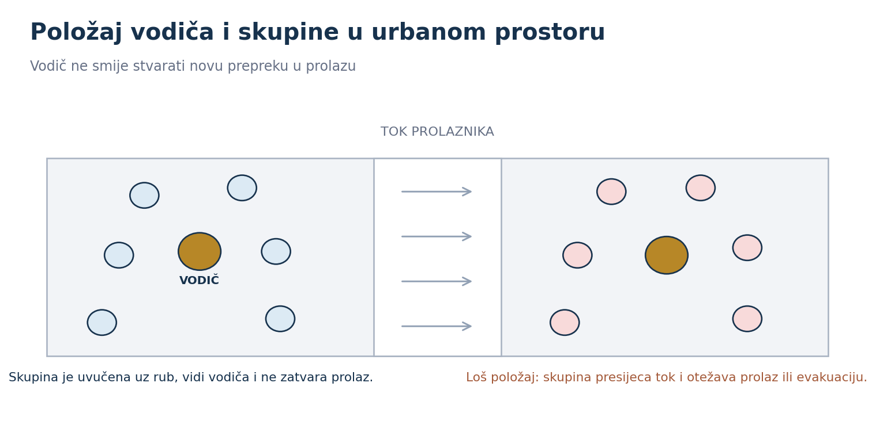
Slika 6. Dobra i loša formacija skupine uz tok drugih korisnika prostora.
Izvorna ilustracija; prostorna shema.

Briefing prije prvoga koraka
Cilj i trajanje | što obilazimo · koliko traje · kada je prva pauza
Vizualni znak | prepoznatljiv vodič / predmet · bez ometanja ili nedopuštene opreme
Tempo | tko određuje ritam · kako se prijavljuje potreba za usporavanjem
Prijelazi | ne prelaziti samostalno · gdje se ponovno okupljamo
Zaostajanje | ne trčati za skupinom · javiti se · ostati na zadnjoj potvrđenoj točki
Kontakt | broj vodiča / organizatora u skladu s pravilima zaštite podataka

Kretanje, prijelazi i tempo
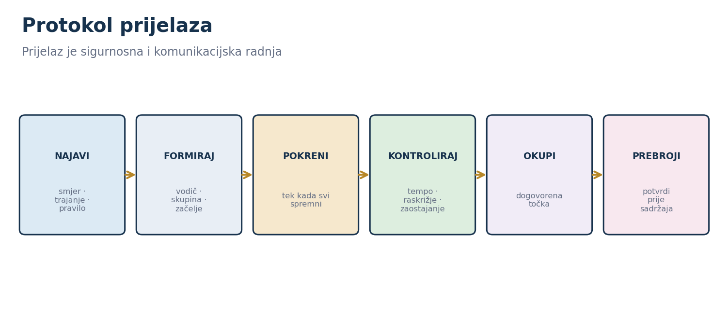
Slika 7. Protokol koji zatvara svaki prijelaz prije nastavka sadržaja.
Izvorna ilustracija; operativni slijed.
Situacija | Radnja vodiča | Znak uspjeha
uski prolaz | najavljuje formaciju i govori tek nakon okupljanja | prolaz ostaje slobodan, skupina se ne razvlači
raskrižje / prijelaz | zaustavlja sadržaj, određuje točku okupljanja i provjerava sve članove | nitko ne prelazi nejasno ili izvan dogovorene radnje
gužva | skraćuje govor, povećava frekvenciju provjere i po potrebi mijenja postaju | skupina održava kontakt bez potiskivanja drugih
sporiji član | usporava sustav, a ne izdvojenu osobu; koristi začelje i kraće dionice | osoba ostaje uključena bez javnog označavanja
kašnjenje | aktivira unaprijed označenu redukciju sadržaja, ne ubrzava opasno kretanje | očuvani su sigurnost, ključna poruka i završno vrijeme
prekid pogleda/sluha | mijenja položaj, koristi dogovoreni znak i provjerava razumijevanje | uputa je primljena i potvrđena

VJEŽBA 1A Kandidat vodi skupinu kroz najmanje dvije promjene smjera, jednu usku dionicu i dvije kontrolne točke. Promatrač bilježi vrijeme, položaj, vidljivost, slušljivost, reakciju na zaostajanje i utjecaj na druge korisnike prostora.

Brojanje i kontrolne točke
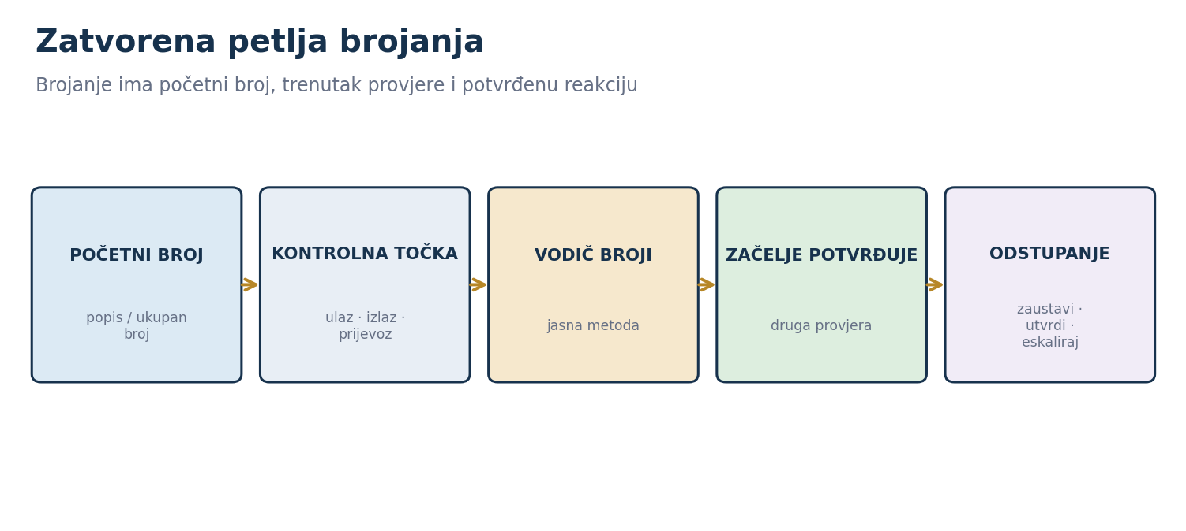
Slika 8. Brojanje kao potvrđena zatvorena petlja.
Izvorna ilustracija; kontrolni protokol.
Brojanje nije povremeni pogled prema skupini. Početni broj potvrđuje se s organizatorom, a kontrolne točke unaprijed se ugrađuju u rutu. Ne nastavlja se sadržaj dok odstupanje nije razjašnjeno.
Kontrolna točka | Tko broji | Što se bilježi | Reakcija na odstupanje
početno okupljanje | vodič + organizator | ukupan broj i dogovorena izuzeća | ispraviti popis prije polaska
prije/poslije prijelaza | vodič + začelje | vrijeme i potvrđeni broj | zaustaviti skupinu na sigurnom
ulaz/izlaz iz interijera | vodič + asistent | broj, kašnjenje i posebna pratnja | ne zatvarati izlaz; obavijestiti upravitelja
ulazak u prijevoz | organizator + vozač | broj osoba i prtljage prema dogovoru | ne polaziti bez razjašnjenja
završetak | vodič + organizator | predaja skupine / samostalni odlazak | potvrditi tko preuzima odgovornost

VJEŽBA 1B Instruktor bez stvarnoga nestanka diskretno zada opažaču informaciju o odstupanju u broju. Kandidat mora zaustaviti nastavak, potvrditi početni broj, rasporediti uloge i verbalizirati sljedeću sigurnu radnju.

R6.2

Vođenje u zatvorenom i sakralnom prostoru
Satnica | Metoda | Izlazni dokaz
4 sata | terenska vježba | dopuštena izvedba + protokol ulaza/izlaza

Interijer je prostor tuđega upravljanja i često prostor primarne funkcije koja nije turistička: bogoslužje, čuvanje zbirke, rad ustanove ili privatnost korisnika. Vodič ne pregovara s pravilima pred skupinom, ne podrazumijeva pravo fotografiranja i ne koristi akustiku prostora kao opravdanje za preglasan govor.
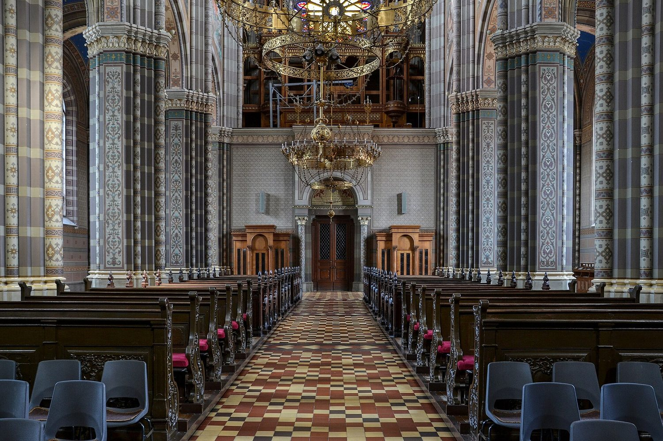
Slika 9. Unutrašnjost đakovačke katedrale — razmjeri i odjek određuju položaj skupine i glasnoću vodiča.
Foto: Pudelek, Wikimedia Commons, CC BY-SA 4.0.
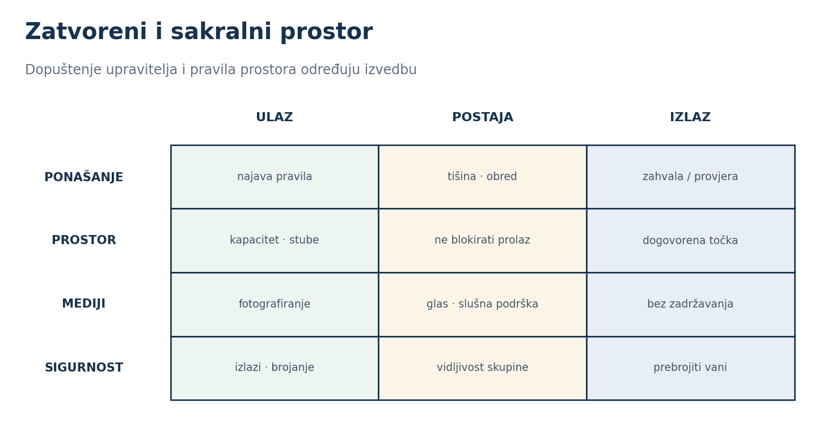
Slika 10. Operativni ciklus ulaza, postaje i izlaza u interijeru.
Izvorna ilustracija; terenska matrica.

Potvrda prije ulaska
☐ pisano ili službeno zabilježeno dopuštenje upravitelja za turističko vođenje
☐ potvrđeni termin, maksimalni kapacitet, mjesto čekanja i kontakt dežurne osobe
☐ pravila odijevanja, tišine, obreda, dodirivanja, fotografiranja i uporabe opreme
☐ potvrđeni pristupačni ulaz, dizalo/stube, mogućnost sjedenja i pristupačan izlaz
☐ poznati evakuacijski izlazi i mjesto okupljanja bez blokiranja prolaza
☐ rezervna vanjska ili druga postaja koja čuva ishod ako ulaz nije moguć
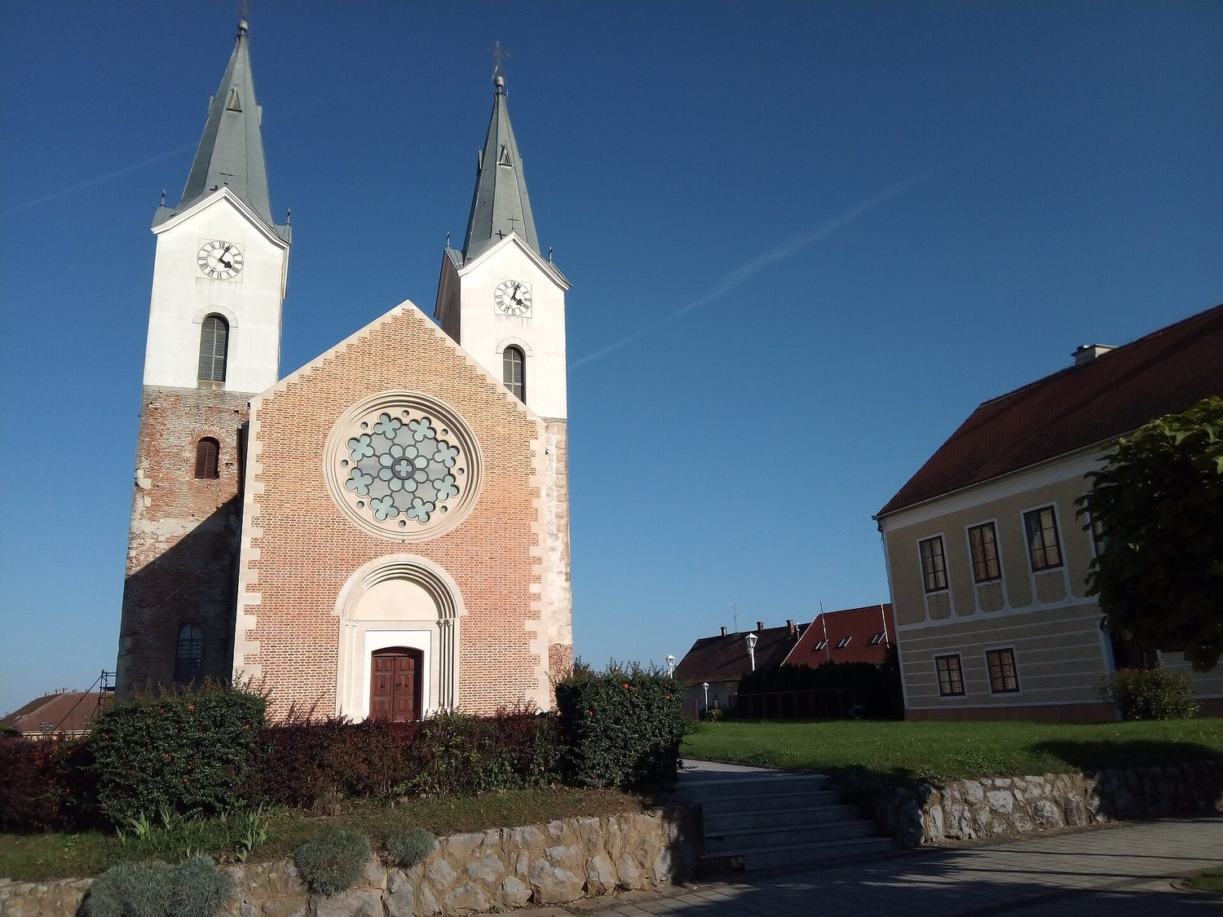
Slika 11. Crkva sv. Marije Magdalene u Čazmi — vanjski prostor pred ulazom služi kao mjesto čekanja, briefinga i rezervne postaje.
Foto: Pezonada, Wikimedia Commons, CC BY-SA 4.0.

Položaj, akustika i poštovanje prostora
Element | Standard izvedbe | Neprihvatljivo
Položaj | polukrug ili druga formacija uz slobodan prolaz; vodič vidi izlaz i skupinu | blokiranje vrata, oltara, izloška ili prolaza
Glas | kratke cjeline, umjerena glasnoća, provjera čujnosti; dopuštena oprema | nadglasavanje obreda, drugih skupina ili akustična mikrofonija
Fotografiranje | pravilo najavljeno prije ulaza; poštovanje oznake i dopuštenja | pretpostaviti da je osobna fotografija uvijek dopuštena
Predmeti i površine | sigurna udaljenost, samo dopušten kontakt ili didaktička replika | dodir, naslanjanje, premještanje ili korištenje kao oslonca
Privatnost | ne snimati korisnike prostora bez odgovarajuće osnove i pristanka | izlaganje osobe ili potrebe pred cijelom skupinom
Izlaz | najaviti završetak, okupiti i brojati na dogovorenoj sigurnoj točki | zadržavanje u evakuacijskom putu ili nekontrolirano rasipanje

VJEŽBA 2 Kandidat provodi briefing, ulaz, jednu interpretacijsku postaju i izlaz. Instruktor uvodi jednu promjenu: početak obreda, zabranu fotografiranja, smanjen kapacitet ili nedostupan ulaz. Kandidat mora sačuvati dostojanstvo prostora, sigurnost i ishod bez rasprave pred korisnicima.

Opažački kriteriji
Kriterij | 0 — nije demonstrirano | 1 — djelomično | 2 — pouzdano
Dopuštenje i pravila | ne zna uvjete | zna dio, ne prenosi jasno | provjerio i kratko prenio skupini
Položaj i prolaz | blokira prostor | naknadno se pomiče | odmah bira održivu formaciju
Akustika | nečujno ili preglasno | neujednačeno | prilagođava glas i provjerava čujnost
Promjena uvjeta | raspravlja ili ignorira | odluka kasni | smireno prilagođava i objašnjava
Izlaz i brojanje | nema kontrole | brojanje nepotpuno | jasna točka, izlaz i potvrđeni broj

R6.3

Vođenje u zaštićenom području prirode
Satnica | Metoda | Izlazni dokaz
4 sata | terenska vježba | izvedba staze + dinamička procjena

Zaštićeno područje prirode nije scenografija. Upravitelj određuje režim, a vodič mora uskladiti ponašanje skupine s očuvanjem prirode i stvarnim stanjem terena. U Regiji I Kopački rit i Papuk služe kao ključni konteksti vježbe uz prethodni dogovor s javnom ustanovom.
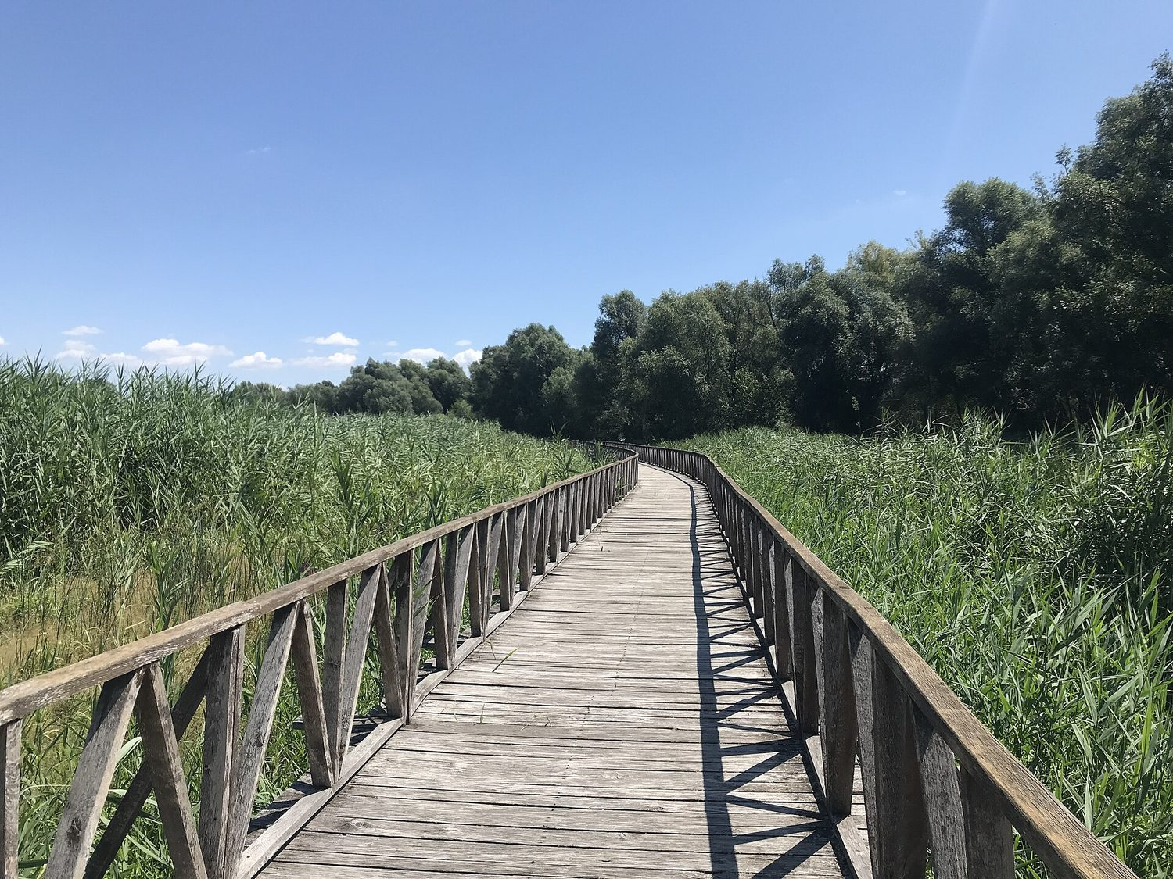
Slika 12. Staza kroz trstik u Kopačkom ritu — jednoredno kretanje, razmak i zabrana napuštanja staze.
Foto: Antimuonium, Wikimedia Commons, CC BY-SA 4.0.
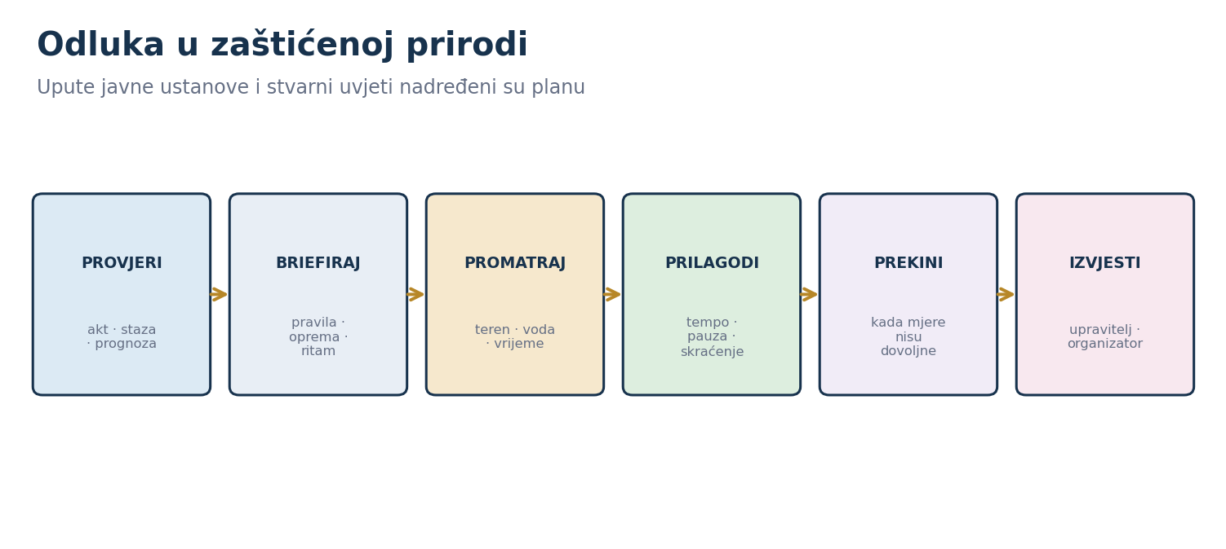
Slika 13. Odluka tijekom vođenja u zaštićenom području prirode.
Izvorna ilustracija; sigurnosni slijed.

Briefing za prirodni teren
Ruta i granice | označena staza / dopuštena plovidba · zabranjene zone · točka povratka
Uvjeti | prognoza i upozorenja · stanje staze/vode · svjetlo · sezonske pojave
Oprema | obuća i odjeća · voda · zaštita od sunca/kiše · osobni lijekovi
Ponašanje | ne napuštati stazu · ne uznemiravati životinje · ne brati · otpad ponijeti
Ritam | najsporiji održivi tempo · pauze · zatvaranje razmaka · pozicija začelja
Komunikacija | signal za zaustavljanje · kontakt · postupak kod odvajanja
Prekid | jasni okidači: upozorenje upravitelja, gubitak rute, grmljavina, voda, ozljeda, mrak

Staza, voda, vrijeme i ponašanje
Područje | Što vodič promatra | Preventivna mjera | Okidač za prekid/promjenu
staza | podloga, nagib, klizanje, prepreke, osvijetljenost | razmak, tempo, obuća, alternativa | prolaz nije siguran ili dopušten
voda / plovilo | razina vode, ukrcaj, rub, upute posade | poštovanje kapaciteta i opreme | nalog upravitelja/posade ili pogoršanje uvjeta
vrijeme | toplina, vjetar, oborina, grmljavina, vidljivost | voda, hlad, skraćenje i sigurno sklonište | službeno upozorenje ili uvjet iz plana
skupina | umor, razmak, dezorijentacija, nelagoda | češće provjere, pauze, začelje | osoba ne može sigurno nastaviti
priroda | divlje životinje, gniježđenje, požarna opasnost | udaljenost, tišina i upute čuvara | naredba čuvara ili neposredna opasnost
veza | signal, baterija, dostupnost lokacije | offline karta, kontakt i rezervna veza | nema pouzdane komunikacije za planirani rizik

PRAVILO PAPUKA KAO PRIMJER Službena pravila Parka upućuju posjetitelje na označene staze, pridržavanje upozorenja, zaštitu biljaka, životinja i voda, držanje pasa na povodcu te posebnu dozvolu za komercijalno fotografiranje. Za konkretnu izvedbu uvijek se provjerava aktualni opći akt i obavijest upravitelja.
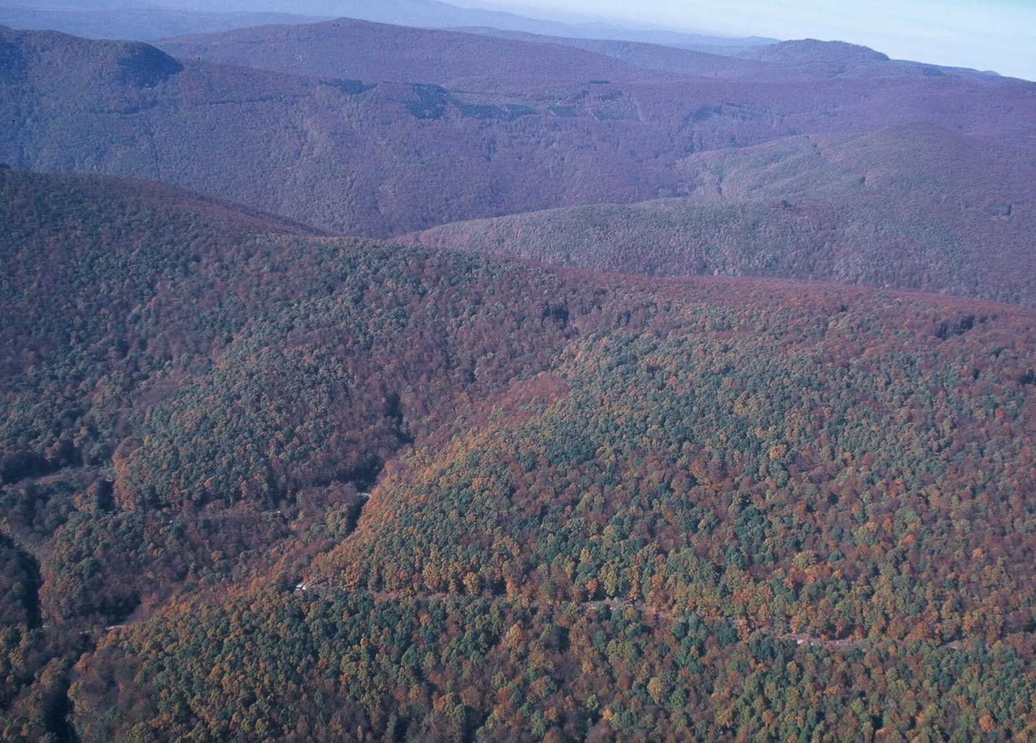
Slika 14. Park prirode Papuk iz zraka — razmjeri područja objašnjavaju zašto se skupina ne udaljava s označenih staza.
Foto: Gpavic, Wikimedia Commons, javno vlasništvo.
VJEŽBA 3 Kandidat vodi dionicu sa stvarnim promjenama podloge i barem jednom kontrolnom točkom. Instruktor zadaje promjenu vremena ili umor člana. Kandidat procjenjuje, verbalizira mjeru, ponovno procjenjuje i po potrebi skraćuje ili prekida rutu.
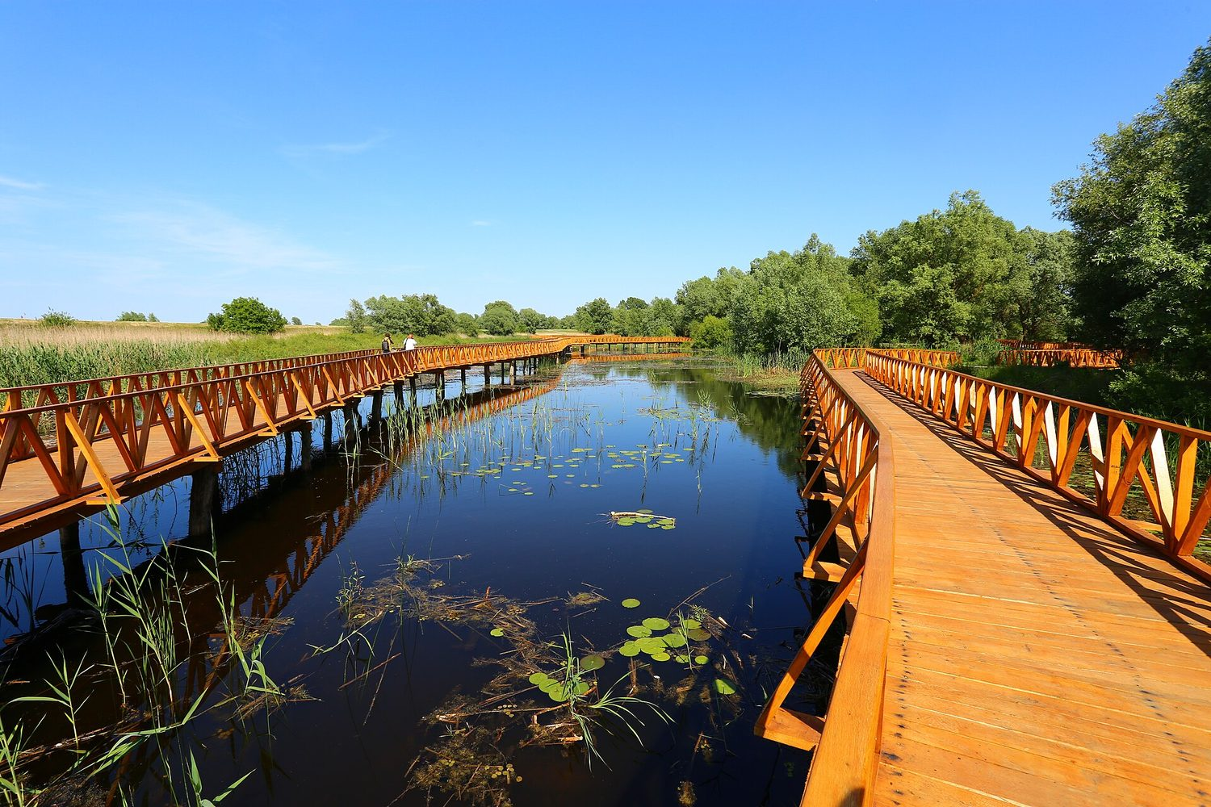
Slika 15. Drvena šetnica nad vodom u Kopačkom ritu — kapacitet, rub i upute posade uvjet su za kretanje skupine.
Foto: Misalalic, Wikimedia Commons, CC BY-SA 4.0.

R6.4

Procjena rizika i simulacija krizne situacije
Satnica | Metoda | Izlazni dokaz
4 sata | simulacija | procjena + krizni zapis + predaja

Rizik je odnos vjerojatnosti i posljedice u konkretnim uvjetima. Procjenjuje se prije izvedbe i ponovno kada se promijene ljudi, prostor, vrijeme ili režim. Cilj nije dokazati hrabrost vodiča, nego pravodobno prepoznati kada uobičajena prilagodba više nije dovoljna.
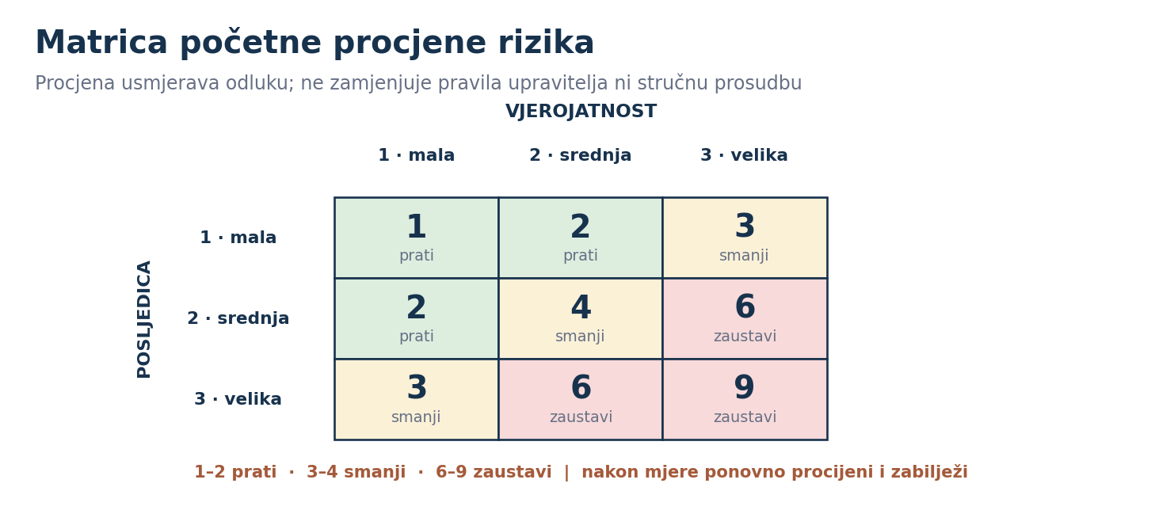
Slika 16. Jednostavna matrica za početnu i ponovljenu procjenu rizika.
Izvorna ilustracija; edukacijska matrica 3 × 3.

Registar rizika — predložak
Opasnost | Tko/što je izloženo | Početna procjena | Mjera | Preostali rizik | Odluka
________ | ________ | V__ × P__ = __ | ________ | V__ × P__ = __ | idi / prilagodi / ne idi
________ | ________ | V__ × P__ = __ | ________ | V__ × P__ = __ | idi / prilagodi / ne idi
________ | ________ | V__ × P__ = __ | ________ | V__ × P__ = __ | idi / prilagodi / ne idi

GRANICA MODELA Brojčana ocjena pomaže raspravi, ali nije dozvola za rizičnu izvedbu. Zabrana upravitelja, službeno upozorenje ili neposredna opasnost imaju prednost nad rezultatom matrice.

Krizni slijed i poziv 112
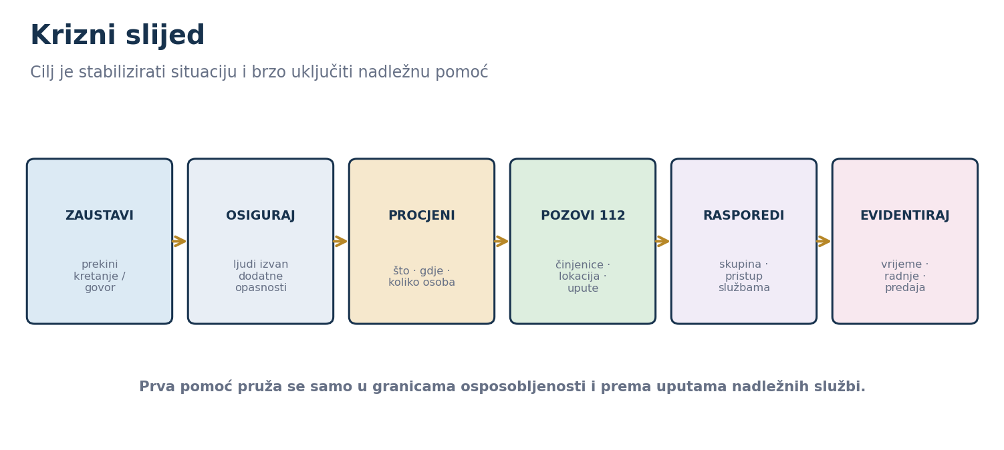
Slika 17. Slijed odluka od prekida do predaje i zapisa.
Izvorna ilustracija; krizni protokol.
- Zaustavite kretanje ili sadržaj i kratkom naredbom uspostavite kontrolu.
- Uklonite skupinu iz dodatne opasnosti bez izlaganja vodiča ili drugih osoba nepotrebnom riziku.
- Utvrđujte činjenice: što se dogodilo, gdje, koliko je osoba ugroženo i koje opasnosti još postoje.
- Pozovite 112 kada je potrebna hitna služba. Navedite točnu lokaciju i odgovorite na pitanja operatera.
- Odredite tko ostaje s ugroženom osobom, tko nadzire skupinu i tko usmjerava službe do mjesta.
- Postupajte prema uputama nadležnih službi; ne improvizirajte radnje izvan osposobljenosti.
- Zabilježite vremena, činjenice, radnje, predaju i naknadne obavijesti.

Kartica dojave 112
ŠTO | što se dogodilo; sadašnje stanje bez nagađanja
GDJE | naziv lokaliteta · ulaz/staza/postaja · koordinate ili prepoznatljiva točka
OZLIJEĐENI | ima li ozlijeđenih/ugroženih i koliko
POMOĆ | kakva je pomoć potrebna; je li teren teško dostupan
OPASNOSTI | promet · voda · požar · instalacije · vrijeme · druga prijetnja
TKO ZOVE | ime, uloga i broj za povratni poziv
UPUTE | ne prekidati vezu dok operater ne kaže; ponoviti ključnu uputu

Simulacija: ozljeda i nestali član
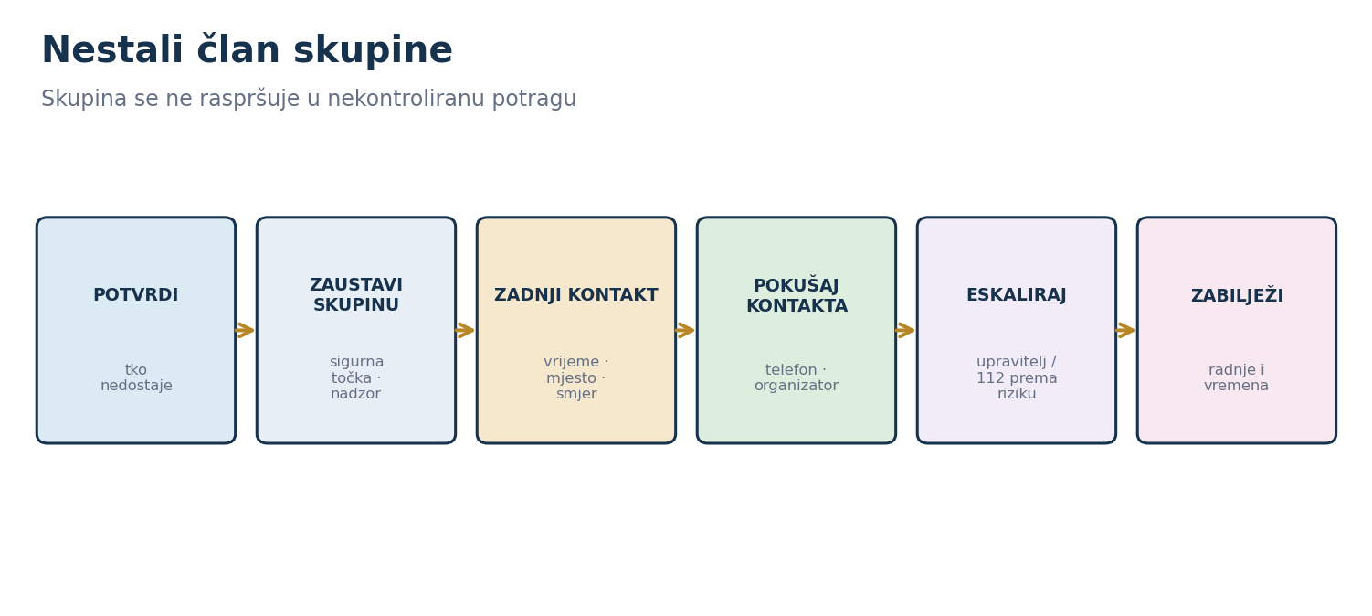
Slika 18. Kontrolirani odgovor na nestanak člana skupine.
Izvorna ilustracija; operativni protokol.
Scenarij | Prvih 60 sekundi | Ključna predaja | Pogreška koju treba spriječiti
ozljeda | zaustaviti, osigurati mjesto, provjeriti stanje i odrediti nadzor skupine | 112/upravitelj: lokacija, stanje, pristup i dodatne opasnosti | pomicanje osobe ili postupak izvan osposobljenosti
nestali član | potvrditi identitet, zaustaviti skupinu, utvrditi zadnje viđenje i pokušati kontakt | upravitelj/112 prema riziku: opis, vrijeme, mjesto, smjer i kontakt | raspršiti cijelu skupinu u nekontroliranu potragu
osoba se želi odvojiti | utvrditi je li riječ o autonomnoj odluci i dogovoriti jasnu predaju odgovornosti | organizatoru: vrijeme, dogovor i kontakt u skladu s pravilima | prisilno zadržavanje ili nejasan status

SIGURNOST SIMULACIJE Nitko se stvarno ne skriva na rizičnom terenu i ne glumi gubitak svijesti bez neposrednog nadzora instruktora. Broj 112 se ne poziva u vježbi. Poziv se uvježbava kao izgovoreni scenarij prema kartici dojave.

Simulacija: nagla vremenska promjena i evakuacija
Faza | Vremenska promjena | Evakuacija interijera/terena
Signal | službeno upozorenje, promjena vidljivosti, grmljavina, vjetar, voda ili toplinski stres | alarm, uputa upravitelja, dim, požar, oštećenje ili druga neposredna opasnost
Odluka | skratiti, vratiti ili prekinuti prema unaprijed definiranoj granici | odmah prekinuti sadržaj i slijediti označeni/upravljani put
Komunikacija | jedna jasna uputa: smjer, tempo, razmak i mjesto okupljanja | bez vraćanja po stvari; pomoć prema dogovorenim ulogama
Kretanje | najsigurnija potvrđena ruta, kontrolne točke i začelje | ne koristiti zabranjeni put; ne blokirati pristup službama
Okupljanje | sigurna točka izvan dodatne opasnosti | dogovoreno mjesto; brojanje i prijava odstupanja
Predaja | upravitelj/112 prema potrebi; stanje skupine i ruta | službama: broj, nestali/ozlijeđeni, zadnja lokacija i opasnosti

Vježba 4 — scenarijska stanica
Scenarij | ozljeda / nestanak / vrijeme / evakuacija
Početne činjenice | što kandidat zna; što još mora pitati
Otežanje | gužva · jezična prepreka · slab signal · emocionalna reakcija
Očekivane radnje | zaustavljanje · osiguranje · procjena · komunikacija · raspodjela uloga
Kriterij prekida | sigurnosna riječ · instruktor prekida stvarni rizik ili neprikladnu radnju
Dokaz | vremenska crta · izgovoreni poziv 112 · incidentni zapis · korektivna mjera

OCJENJUJE SE Prioriteti, jasnoća odluke, lokacijska preciznost, kontrola ostatka skupine, suradnja s upraviteljem/službama i sposobnost razlikovanja činjenice od pretpostavke — ne glumačka uvjerljivost.

R6.5

Konflikti, prigovori, debriefing i izvješće
Satnica | Metoda | Izlazni dokaz
4 sata | igranje uloga · radionica | riješen scenarij + incidentni zapis + korekcija

Prigovor je informacija o raskoraku između očekivanja i iskustva. Konflikt nastaje kada se potrebe, pravila ili ponašanja sudare. Vodič ne mora prihvatiti uvredu, prijetnju ili nesigurno ponašanje, ali mora zadržati miran ton, jasnu granicu i mogućnost uredne predaje organizatoru, upravitelju ili službi.
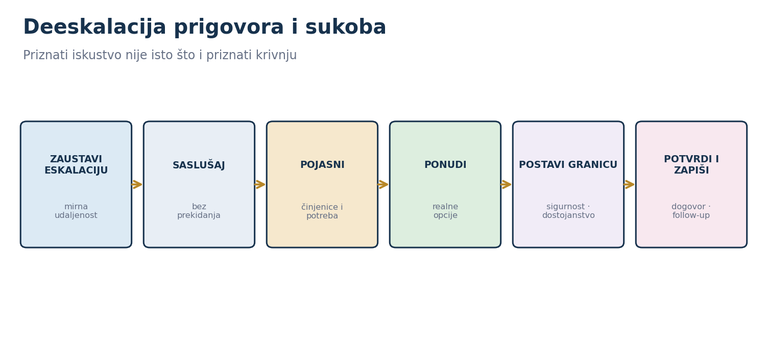
Slika 19. Deeskalacija od saslušanja do potvrđenoga dogovora.
Izvorna ilustracija; komunikacijski protokol.

Jezik koji smanjuje napetost
Funkcija | Primjer formulacije | Izbjegavati
priznati iskustvo | „Čujem da vam ova promjena stvara problem.” | „Smirite se.” / „Nije to ništa.”
pojasniti | „Da provjerim: problem je kašnjenje ili promjena sadržaja?” | pretpostaviti motiv ili govoriti preko osobe
objasniti granicu | „Ne mogu prekršiti pravilo prostora niti nastaviti nesigurnom rutom.” | pozivati se na autoritet bez objašnjenja
ponuditi opcije | „Mogu ponuditi kraću postaju sada ili cjelovit materijal nakon obilaska.” | obećati naknadu, ulaz ili uslugu bez ovlasti
potvrditi | „Dogovorili smo X do Y; kontakt je Z.” | završiti bez jasnoga sljedećeg koraka

Scenariji prigovora i granice
Scenarij | Interes / rizik | Odgovor vodiča | Kada eskalirati
kašnjenje i skraćenje | gubitak plaćenoga sadržaja | objasniti činjenice, što se čuva i koje su opcije | organizatoru za komercijalnu odluku
zabrana fotografiranja | očekivanje gosta nasuprot pravilu | ponoviti uvjet i ponuditi dopuštenu alternativu | upravitelju kod odbijanja pravila
nedostupan ulaz | dostojanstvo i ravnopravno sudjelovanje | aktivirati potvrđenu ekvivalentnu alternativu | organizatoru/upravitelju ako nema održivoga pristupa
osjetljiv ili uvredljiv komentar | dostojanstvo osobe/skupine i pijetet | zaustaviti govor, imenovati granicu i vratiti fokus | organizatoru/upravitelju; službama kod prijetnje
nesigurno ponašanje | opasnost za osobu, skupinu ili baštinu | jedna jasna uputa i posljedica: prekid/izdvajanje prema ovlasti | upravitelju ili 112/policiji kod neposredne opasnosti

VJEŽBA 5A U trojkama se igraju uloge gosta, vodiča i opažača. Gost dobiva potrebu i granicu koju ne smije prijeći; vodič smije ponuditi samo realne opcije; opažač bilježi jezik, ton, sigurnost, jasnoću ovlasti i potvrdu dogovora.

Izvješće o incidentu
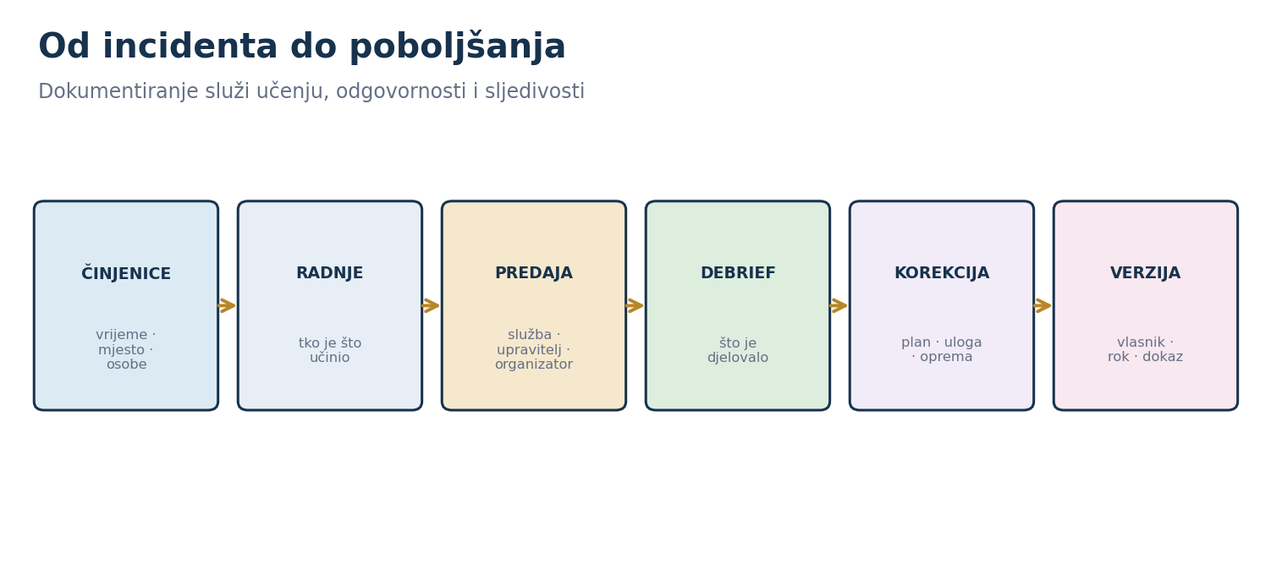
Slika 20. Zatvaranje incidenta kroz zapis, debrief i korektivnu mjeru.
Izvorna ilustracija; ciklus učenja.
NAČELO ZAPISA Bilježite opažene činjenice, vremena, odluke, radnje i predaju. Ne postavljajte dijagnoze, ne pripisujte krivnju i ne unosite osobne podatke koji nisu potrebni svrsi izvješća.
Identitet zapisa | broj predmeta · datum · autor · verzija · razina povjerljivosti
Događaj | datum i vrijeme · točna lokacija · vrsta događaja
Činjenice | što je neposredno opaženo ili pouzdano prijavljeno; označiti izvor
Osobe | uloge i nužni identifikatori; izbjegavati nepotrebne osjetljive podatke
Radnje | tko je što učinio i kada; komunikacija s upraviteljem/112/službom
Predaja | kojoj osobi ili službi, kada i s kojim informacijama
Ishod | stanje skupine i programa u trenutku zatvaranja vodičeve radnje
Dokazi | fotografija samo ako je dopuštena i potrebna · poruka · zapis vremena
Otvorene radnje | tko obavještava · kome · do kada · što se ne zna
Korekcija | izmjena plana, uloge, opreme, briefinga ili suradnje

Debriefing nakon vježbe ili incidenta
Debrief se provodi tek kada su ljudi sigurni i operativne obveze završene. Nije javno traženje krivca. Cilj je rekonstruirati odluke, prepoznati što je djelovalo, zatvoriti informacijske praznine i pretvoriti pouku u vlasnički zadatak s rokom.
Faza | Pitanje | Dokaz / izlaz
1 · Činjenice | Što se dogodilo, kojim redoslijedom i što znamo pouzdano? | zajednička vremenska crta
2 · Odluke | Koje su odluke donesene, na temelju kojih podataka i tko ih je priopćio? | odluka + razlog + vrijeme
3 · Učinci | Što je zaštitilo ljude i prostor; što je otežalo odgovor? | djelotvorne i slabe mjere
4 · Perspektive | Kako su događaj doživjeli gost, vodič, asistent, upravitelj i organizator? | razlike bez preglasavanja
5 · Korekcija | Što mijenjamo prije sljedeće izvedbe? | vlasnik + rok + verzija plana
6 · Zatvaranje | Kome se još izvještava i kako se čuvaju podaci? | potvrđena predaja i pohrana

Vježba 5B
Jedna dobra odluka | što je bilo dobro i koji je dokaz
Jedna zakašnjela odluka | koji je signal bio vidljiv ranije
Jedna komunikacijska pogreška | što je osoba čula i što je trebalo reći
Jedna sistemska korekcija | plan · uloga · dopuštenje · oprema · obuka
Vlasnik i rok | tko zatvara korekciju i kako se potvrđuje

Dokazna mapa kandidata
IZLAZNI PROIZVOD R6 Dokaz da kandidat može provesti plan iz R5 u tri terenska konteksta, upravljati odstupanjem, izvesti krizni i konfliktni scenarij te zatvoriti postupanje incidentnim zapisom i korektivnom mjerom.
- Naslovnica mape: kandidat, Regija I, datum, verzija i mentor/izvođač vježbi.
- Terenski dosje preuzet iz R5: ruta, vremenica, uloge, kontakti, potvrde i plan B.
- Urbana izvedba: briefing, karta, kontrolne točke, opažački list i samorefleksija.
- Zatvorena/sakralna izvedba: dopuštenje, pravila, skica položaja, ulaz/izlaz i opažački list.
- Prirodni teren: potvrda upravitelja, registar rizika, briefing, odluke i zapis promjene.
- Krizna simulacija: scenarij, vremenska crta, izgovoreni poziv 112 i raspodjela uloga.
- Konfliktna simulacija: uloge, korištene formulacije, ponuđene opcije i granica eskalacije.
- Izvješće o simuliranom incidentu bez nepotrebnih osobnih podataka.
- Debrief i najmanje tri korektivne mjere s vlasnikom, rokom i dokazom zatvaranja.
- Završna samoprocjena: koje postupanje kandidat može ponoviti pouzdano, a što traži dodatnu obuku.

Brza kontrola prije predaje
☐ svaki dokaz navodi datum, lokalitet, kontekst, ulogu kandidata i verziju plana
☐ jasno je označeno što je stvarna terenska izvedba, a što simulacija
☐ nema lažnog poziva 112, stvarnoga ugrožavanja ni nedopuštenoga snimanja
☐ sve procjene razlikuju činjenicu, pretpostavku i otvorenu stavku
☐ incidentni zapis sadrži samo svrhovite podatke i kontroliran je pristup
☐ svaka pouka iz debriefa prevedena je u izmjenu plana, uloge, opreme ili obuke

Vrednovanje R6
Radni Program predviđa jedno situacijsko pitanje za ishod f), ukupno 5 bodova, s pragom 2,5. Sljedeća rubrika služi nastavi, terenskoj povratnoj informaciji i pripremi za ispit; konačni način provedbe potvrđuju visoko učilište i ispitna komisija.
Kriterij | 0 bodova | 0,5 boda | 1 bod
Kontrola skupine | nema briefinga, uloga ni brojanja | kontrola je povremena ili nejasna | jasan briefing, uloge, položaj i potvrđeno brojanje
Vrijeme i prostor | nastavlja bez obzira na uvjete | kasno prilagođava tempo/rutu | pravodobno mijenja položaj, tempo, prijelaz ili plan
Rizik i kriza | ne prepoznaje prioritet ili povećava rizik | prepoznaje problem, ali slijed nije potpun | zaustavlja, osigurava, procjenjuje, uključuje pomoć i raspoređuje uloge
Komunikacija i sukob | eskalira, omalovažava ili obećava bez ovlasti | smiruje, ali ne potvrđuje opciju/granicu | sasluša, pojasni, ponudi realno, postavi granicu i potvrdi
Zapis i učenje | nema zapisa ili nagađa | zapis nepotpun, korekcija opća | činjenice, vremena, predaja, debrief i vlasnička korekcija

AUTOMATSKI OZBILJAN NALAZ U NASTAVI Kandidat ne smije zanemariti neposrednu opasnost, napustiti ugroženu osobu bez odgovarajuće predaje, raspršiti skupinu u nekontroliranu potragu, lažno pozvati 112 ili svjesno prekršiti nalog upravitelja prostora.

Primjeri situacijskih pitanja
- U Osijeku vodite Opću publiku od 32 osobe. Na uskom prijelazu dio skupine ostaje iza semafora, a vremenica kasni deset minuta. Opišite radnje vodiča, uloge, brojanje, komunikaciju i izmjenu plana.
- U sakralnom prostoru neposredno prije vaše postaje započinje obred, iako je termin ranije potvrđen. Jedan gost inzistira na fotografiranju. Kako štitite funkciju prostora, upravljate skupinom i čuvate ishod?
- Na stazi u Parku prirode Papuk vrijeme se naglo pogoršava, a član skupine pokazuje znakove iscrpljenosti. Objasnite procjenu, odluku, komunikaciju, prekid/povratak i predaju.
- Tijekom vježbe u Kopačkom ritu nakon kontrolne točke nedostaje jedan član. Posljednji je put viđen deset minuta ranije. Što radite, što ne dopuštate skupini i koje podatke pripremate za upravitelja ili 112?
- Nakon skraćene memorijalne postaje gost podiže ton i tvrdi da nije dobio plaćeni sadržaj. Istodobno uznemiruje druge posjetitelje. Demonstrirajte deeskalaciju, granicu ovlasti i završni zapis.

Obrazac odgovora u šest koraka
Korak | Što kandidat mora reći
1 · Prioritet | koji su ljudi/prostor najprije zaštićeni i zašto
2 · Činjenice | što je poznato, što nije i kako se provjerava
3 · Odluka | nastaviti, prilagoditi, zaustaviti ili prekinuti
4 · Uloge i komunikacija | tko vodi skupinu, tko kontaktira i koja se poruka daje
5 · Eskalacija | kada se uključuje upravitelj, organizator ili 112
6 · Zapis i korekcija | što se bilježi i što se mijenja za sljedeću izvedbu

Izvori i pravilo ažuriranja
Pravni i operativni izvori provjereni su 30. kolovoza 2026. Kanonski tekst namjerno ne fiksira promjenjive kontakte, radno vrijeme, stanje staza i posebne režime; ti se podaci vode u terenskom dosjeu s datumom provjere.
- Narodne novine, Pravilnik o stručnom ispitu za turističke vodiče, NN 53/2026, br. 668: https://narodne-novine.nn.hr/clanci/sluzbeni/2026_05_53_668.html
- Narodne novine, Pravilnik o popisu zaštićenih cjelina (lokaliteta), NN 53/2026, br. 669: https://narodne-novine.nn.hr/clanci/sluzbeni/2026_05_53_669.html
- Program seminara posebnog dijela po regijama, radni dokument projekta: cjelina R6, satnica, metode, klasteri i provedba ispita.
- Ravnateljstvo civilne zaštite MUP-a, Broj 112: https://civilna-zastita.gov.hr/broj-112/81
- Javna ustanova Park prirode Papuk, Pravila parka: https://www.pp-papuk.hr/o-nama/pravila-parka/
- Javna ustanova Park prirode Kopački rit: službeni opći akti, upute čuvara prirode, uvjeti posjeta i izravna potvrda prije vježbe.
- Hrvatski Crveni križ i ovlašteni izvođači: formalna obuka prve pomoći; ovaj dokument ne zamjenjuje praktično osposobljavanje.
- Upravitelji muzeja, galerija, crkava, samostana, zbirki, memorijalnih i drugih prostora: dopuštenje i aktualne upute za konkretnu izvedbu.

Hijerarhija odluke na terenu
Prednost | Izvor | Primjena
1 | neposredna sigurnost i nalog hitne službe | zaustavlja ili mijenja svaku planiranu radnju
2 | uputa/nalog upravitelja i važeći opći akt | određuje dopušteno kretanje i ponašanje u prostoru
3 | službeno upozorenje i stvarni uvjeti | aktivira mjeru, plan B, povratak ili prekid
4 | zaključani plan R5 i terenski dosje | usmjerava izvedbu kada su uvjeti u granicama
5 | interpretacijski sadržaj | skraćuje se ili izostavlja prije ugrožavanja sigurnosti i režima

Popis ilustracija i prava uporabe
Dokument sadrži dvije vrste ilustracija. Dvanaest shema izrađeno je izvorno za ovaj kanonski tekst; one su operativne i sigurnosne sheme, a ne nacrti prostora, evakuacijski planovi ni prikazi stvarnih ruta. Osam fotografija preuzeto je s Wikimedia Commonsa pod licencijama CC BY, CC BY-SA ili u javnom vlasništvu i prikazuje tipove terenskoga konteksta iz R6. Fotografija ilustrira uvjet izvedbe, ali ne zamjenjuje procjenu na licu mjesta: stanje staze, kapacitet, režim i dopuštenje provjeravaju se kod upravitelja neposredno prije svake izvedbe. Ilustracije su numerirane redoslijedom pojavljivanja.
Br. | Naziv | Status prava | Revizija
1 | Operativni krug vodiča | Izvorna shema; v0.9.1 | provjeriti prije v1.0
2 | Uloge prije izvedbe | Izvorna shema; v0.9.1 | provjeriti prije v1.0
3 | Ružica grad | 1vilenjak / Wikimedia Commons / CC BY-SA 4.0 | licencija provjerena
4 | Vukovarski vodotoranj | Monument Hunter / Wikimedia Commons / CC BY-SA 4.0 | licencija provjerena
5 | Gradska vrata osječke Tvrđe | Pudelek / Wikimedia Commons / CC BY-SA 4.0 | licencija provjerena
6 | Formacija skupine u prostoru | Izvorna shema; v0.9.1 | provjeriti prije v1.0
7 | Protokol prijelaza | Izvorna shema; v0.9.1 | provjeriti prije v1.0
8 | Brojanje kao zatvorena petlja | Izvorna shema; v0.9.1 | provjeriti prije v1.0
9 | Unutrašnjost đakovačke katedrale | Pudelek / Wikimedia Commons / CC BY-SA 4.0 | licencija provjerena
10 | Ciklus ulaza i izlaza u interijeru | Izvorna shema; v0.9.1 | provjeriti prije v1.0
11 | Crkva sv. Marije Magdalene, Čazma | Pezonada / Wikimedia Commons / CC BY-SA 4.0 | licencija provjerena
12 | Staza kroz trstik, Kopački rit | Antimuonium / Wikimedia Commons / CC BY-SA 4.0 | licencija provjerena
13 | Odluka u zaštićenom području prirode | Izvorna shema; v0.9.1 | provjeriti prije v1.0
14 | Park prirode Papuk iz zraka | Gpavic / Wikimedia Commons / javno vlasništvo | licencija provjerena
15 | Drvena šetnica nad vodom, Kopački rit | Misalalic / Wikimedia Commons / CC BY-SA 4.0 | licencija provjerena
16 | Matrica procjene rizika | Izvorna shema; v0.9.1 | provjeriti prije v1.0
17 | Krizni slijed do predaje | Izvorna shema; v0.9.1 | provjeriti prije v1.0
18 | Odgovor na nestanak člana | Izvorna shema; v0.9.1 | provjeriti prije v1.0
19 | Deeskalacija | Izvorna shema; v0.9.1 | provjeriti prije v1.0
20 | Zatvaranje incidenta | Izvorna shema; v0.9.1 | provjeriti prije v1.0

Trajne poveznice na izvore fotografija
Svih osam fotografija preuzeto je s Wikimedia Commonsa 30. kolovoza 2026. Poveznica je trajni identifikator datoteke; na njoj se nalaze puni podaci o autoru, licenciji i povijesti datoteke. Kod licencija CC BY i CC BY-SA obvezno je navesti autora, naziv licencije i poveznicu na njezin tekst, a kod CC BY-SA izvedeni se materijal dijeli pod istim uvjetima. Sheme (br. 1, 2, 6, 7, 8, 10, 13, 16, 17, 18, 19 i 20) izrađene su za ovaj dokument i nemaju vanjski izvor.
Br. | Ilustracija i trajna poveznica
3 | Ružica grad — https://commons.wikimedia.org/wiki/File:Grad_Ru%C5%BEica%2C_Orahovica%2C_Z-375.jpg
4 | Vukovarski vodotoranj — https://commons.wikimedia.org/wiki/File:Vukovarski_vodotoranj_Vukovar_water_tower.jpg
5 | Gradska vrata osječke Tvrđe — https://commons.wikimedia.org/wiki/File:Tvr%C4%91a%2C_Osijek_04.jpg
9 | Unutrašnjost đakovačke katedrale — https://commons.wikimedia.org/wiki/File:Cathedral_of_%C4%90akovo%2C_Croatia_%28interior%29.jpg
11 | Crkva sv. Marije Magdalene, Čazma — https://commons.wikimedia.org/wiki/File:CRKVA_SV.MARIJE_MAGDALENE-%C4%8CAZMA.jpg
12 | Staza kroz trstik, Kopački rit — https://commons.wikimedia.org/wiki/File:Kopa%C4%8Dki_Rit%2C_walking_trail%2C_Kopa%C4%8Devo%2C_2025_%283%29.jpg
14 | Park prirode Papuk iz zraka — https://commons.wikimedia.org/wiki/File:Papuk_from_air.jpg
15 | Drvena šetnica nad vodom, Kopački rit — https://commons.wikimedia.org/wiki/File:Kopa%C4%8Dki_rit_wooden_trail.JPG

Revizijska matrica v0.9 → v1.0
Audit | Obvezna provjera | Nositelj | Status
Pravni | NN 53/2026, ovlasti, dopuštenja, obrada osobnih podataka | pravnik / nositelj programa | ☐
Metodički | ishod f), 5 × 4 sata, tri terena i dokazna mapa | voditelj programa | ☐
Regionalni | 25 lokaliteta, šest klastera i točnost naziva | regionalni stručnjaci | ☐
Operativni | uloge, brojanje, prijelazi, kontakti, mjesto okupljanja | vodič / agencija | ☐
Sigurnosni | rizici, prekid, simulacije, 112, evakuacija i predaja | stručnjak sigurnosti | ☐
Prva pomoć | granice uloge i poveznica s formalnom praktičnom obukom | ovlašteni edukator | ☐
Upraviteljski | parkovi, interijeri, sakralni i memorijalni prostori | nadležne ustanove | ☐
Pristupačnost | briefing, ruta, komunikacija, odmor i siguran izlaz | stručnjak + korisnici | ☐
Jezični | hrvatski standard, jasnoća naredbi i neutralan zapis | lektor | ☐
Vizuali i prava | alt-opisi, čitljivost shema te autor, licencija i trajna poveznica fotografija | urednik / dizajner | ☐
Terenski pilot | urbano + zatvoreno/sakralno + priroda + dvije simulacije | voditelj programa | ☐

KRITERIJ OBJAVE v1.0 se objavljuje tek nakon sigurnoga terenskog pilota, zatvorenih ozbiljnih nalaza, provjerenih obrazaca i potvrde da izvođači mogu dosljedno ocjenjivati iste radnje u usporedivim scenarijima.

Završna kanonska kartica R6
Element | Kanonski odgovor
Svrha | Pretvoriti plan iz R5 u sigurnu, dostojanstvenu i prilagodljivu terensku izvedbu.
Ishod | Upravljanje skupinom, kretanjem, konfliktima i krizama na zaštićenim cjelinama Regije I.
Satnica | 20 sati vježbi: pet cjelina po četiri sata.
Pravni obuhvat | 25 lokaliteta Regije I: 14 iz članka 4. i 11 iz članka 5. Pravilnika o popisu.
Obvezni tereni | najmanje urbano, zatvoreno/sakralno i zaštićeno područje prirode tijekom R5/R6.
Krizni scenariji | ozljeda, nestanak člana, nagla vremenska promjena i evakuacija; bez stvarnoga ugrožavanja.
Komunikacija | briefing, zatvorena petlja uputa, deeskalacija, jasna granica i potvrda dogovora.
Dokumentiranje | činjenice, vremena, radnje, predaja, debrief i korektivna mjera uz zaštitu podataka.
Izlazni proizvod | dokazna mapa triju terena, krizne i konfliktne simulacije te incidentnog zapisa.
Ispit | situacijsko pitanje za ishod f): 5 bodova, prag 2,5 prema radnom Programu.
Granica prema R5 | R5 planira; R6 upravlja stvarnom izvedbom i odstupanjima.

SAŽETAK U JEDNOJ REČENICI R6 uči kandidata održati ljude, vrijeme, prostor i komunikaciju pod kontrolom — te pravodobno zaustaviti, prilagoditi, uključiti pomoć i dokumentirati kada stvarnost odstupi od plana.

